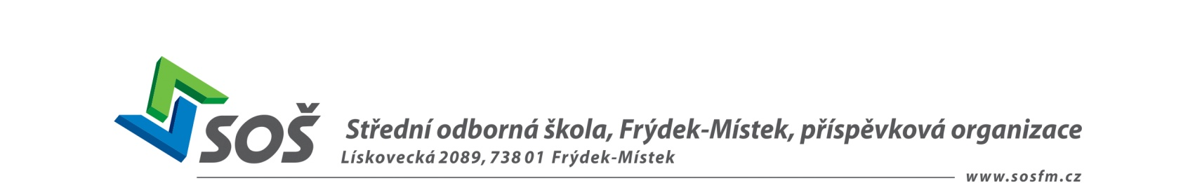

Dekret o jmenování do funkce instruktora žáků SOŠ FM

Na základě Smlouvy o praktickém vyučování žáků na smluvních pracovištích ze dne ……………… uzavřené mezi ………………. a Střední odborná škola, Frýdek-Místek, příspěvková organizace jmenujeme níže uvedeného pracovníka do funkce instruktora žáků.

Jméno a příjmení pracovníka:

Narozen: Bydliště:

- Pracovník se zavazuje vykonávat činnost instruktora žáků SOŠ FM v odborném výcviku jmenovitě přiděleným žákům dle dohody o převzetí žáků do odborného výcviku.

- Při výkonu této činnosti, zajišťované souběžně s výkonem hlavní práce, se pracovník zavazuje plnit tyto základní povinnosti:
- vést žáky v souladu s rozpisem témat odborného výcviku příslušného učebního oboru k samostatnosti a odpovědnosti v práci a v povolání, pro které se připravují
- dbát na dodržování pracovní a technologické disciplíny žáků, na pořádek a hygienu
na pracovišti
- odpovídá za bezpečnost a ochranu zdraví při výkonu práce
- vést evidenci o docházce žáků, průběžně hodnotit odborné dovednosti a vědomosti
a vypracovat podklady pro odměňování
- spolupracovat s pověřeným pracovníkem školy
- být osobním příkladem svěřeným žákům
- uvolňovat nezletilé žáky pouze na základě písemné žádosti podepsané zákonným zástupcem žáka, nebo žáka předat přímo jeho zákonnému zástupci

- Pracovník tímto potvrzuje, že byl proškolen a seznámen:
- se způsobem vedení odborného výcviku žáků
- s ročním plánem a profilem absolventa
- se zvýšenými nároky na bezpečnost práce a ochrany zdraví mladistvých

Ve Frýdku-Místku dne

Ing. Jan Durčák
……………………..… ………………………… ……....……………….………
podpis instruktora za poskytovatele jméno a podpis
ředitel školy

